DIANA DE EVALUACI ÓN

TRABAJA Y ADQUIERE LAS DISTINTAS COMPETENCIAS
CLAVE

DISTINGUE LOS DISTINTOS ELEMENTOS QUE PUEDEN APARECER EN EL GRUPO NOMINAL

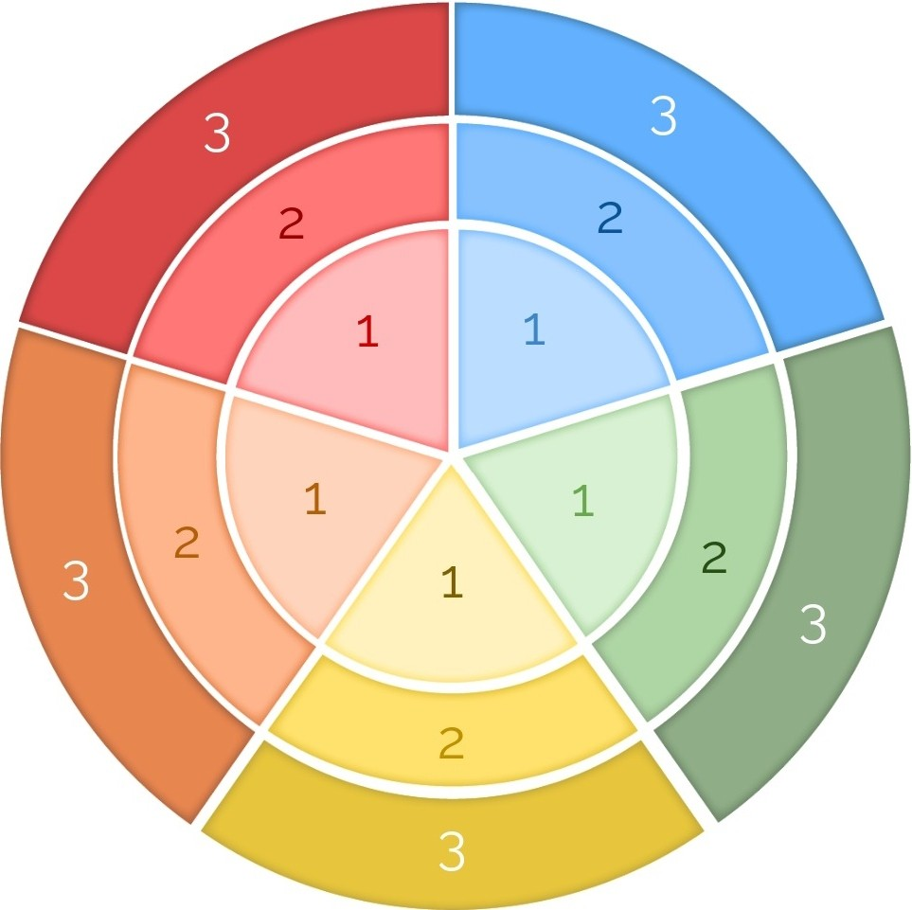

IDENTIFICA EL NÚCLEO DENTRO DE UN
GRUPO NOMINAL

ENTIENDE EL CONCEPTO DE GRUPO NOMINAL

RECONOCE LOS DISTINTOS TIPOS DE GRUPOS NOMINALES

- BIEN
- REGULAR
- MAL

